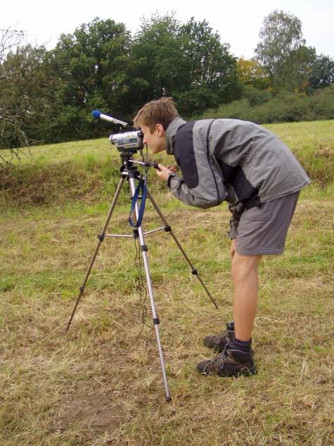

Na této stránce se podíváme na problém, kterým jsme se zabývali na vícedenní výpravě v Českém ráji a kterým se ještě asi chvilku zabývat budeme.
Promítání reportáží

Na výpravě 29.9.-1.10. natáčely obě družiny reportáže v Příhrazských skalách. Video bude zpracováno a na družinové schůzce 11.10. snad bude připraveno k přehrání.
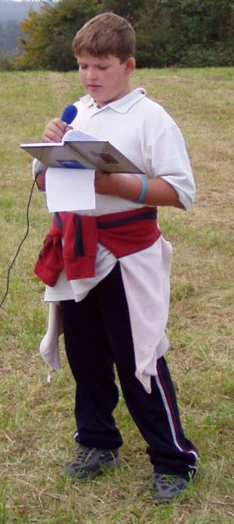
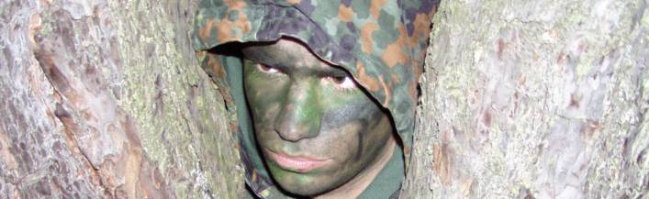
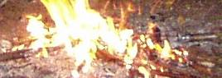
Byli tu mimozemšťani
nejnovější poznatky amerických vědců

Americký výzkumný ústav nedávno vyslovil několik domněnek k minulosti našeho kraje. Podle nich zde před několika tisíci lety ovlivnila domorodé obyvatele nepozemská civilizace. Vliv mimozemšťanů lze podle vědců předpokládat v několika oblastech severních Čech. Mezi největší z nich patří Ralsko, Meandry Smědé či Příhrazské skály. Americká vláda zde pomocí své ambasády sehnala několik skupin dobrovolníků, kteří vyrazili do vytipovaných oblastí zjistit co nejvíce informací a podat o tom stručnou video reportáž. Na základě toho hodlají pokračovat ve výzkumu. Mezi dobrovolnické skupiny patří i náš oddíl. Vyjeli jsme prozkoumat Příhrazské skály, kde jsme také natočili několik reportáží. Ty se s největší pravděpodobností budou promítat během družinovky 11.10. Tam se taky zhodnotí kvalita reportáží obou družin a vyberou se ty lepší, které budou zaslány na americkou ambasádu.
Nebudeme pozadu!
Rusko ve snaze zabránit postupu amerického výzkumu

Sotva skupiny dobrovolníků (včetně našeho oddílu) vyrazily do terénu, vyslala ruská vláda záškodnické jednotky s jediným úkolem. Zastavit výzkumnou práci Američanů a připravit oblast pro vlastní ruský výzkum. Prvním předpokladem bylo odstranit dobrovolnické skupiny, neboli zamezit jim předání nahrávek s informacemi Američanům. Jediná skupina, která dokázala čelit ruskému pronásledování, byl náš oddíl.
Jsme teprve v půlce

Vzhledem k tomu, že jsme jako jediní splnili to, o co nás americká vláda žádala, nám byla nabídnuta další spolupráce. Další akce bude v sobotu 14.10. Tam snad konečně zjistíme, jak to teda s těmi mimozemšťany je.

